ZIELONY

1. „Letnia piosenka” – praca z wierszem Z. Beszczyńskiej

Letnia piosenka
Zofia Beszczyńska

Po zielonej łące
skakały zające

po zielonej murawie
przechadzały pawie

przez zielone trawniki
cwałowały koniki

a w zielonym lasku
po żółciutkim pisaku
przystając co krok
spacerował smok

miał złociste oczy
miał srebrny warkoczyk
miał czerwony frak
śpiewał sobie tak:

po zielonej łące
skakały zające…

Po wysłuchaniu utworu rodzic zadaje pytania dotyczące treści: Kto skakał po zielonej łące?;
Kto przechadzał się po zielonej murawie – trawie?; Kto cwałował przez zielone
trawniki?; Kto spacerował po zielonym lasku?; Jak wyglądał smok?; Co robił
smok?; Jakiego koloru było dużo w tym wierszu?

2. „Co jest zielone?” – zabawa słownikowa – co kojarzy się tobie z kolorem zielonym?

3. „Duże – małe” – zabawa dydaktyczna. Nazywanie rzeczy przedstawionych na obrazkach, wyklaskiwanie ich nazwy oraz klasyfikacja pod względem wielkości i koloru (używając pojęć mały, duży) np.: duże zielne jabłko itp.

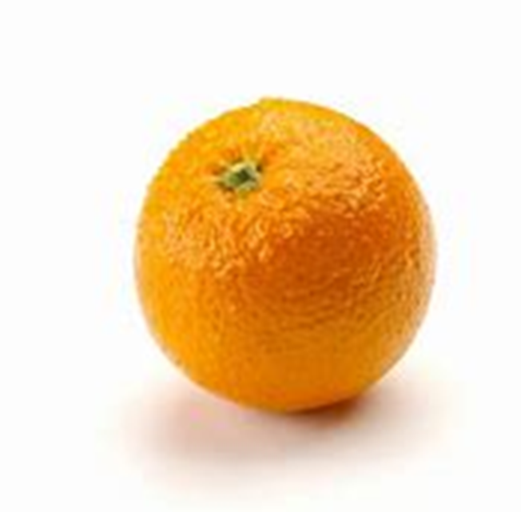
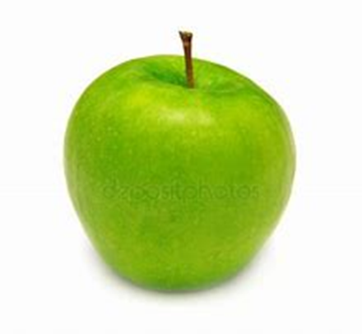

4. „Zielony smok” – zabawa plastyczna (pokoloruj, pomaluj lub wyklej – technika dowolna)

Opracowanie:
Elżbieta Żulińska
Ewelina Owczarek
